附件3-1

2024年广州市南沙区启慧学校招生工作

日程安排

|  |  |
| --- | --- |
| 时 间 | 工作任务 |
| 5月15日前 | 5月1日招生政策宣讲进社区、5月15日前校园开放日活动。 |
| 5月21日前 | 网上报名，填写《2024年广州市南沙区启慧学校入学申请表》（扫下方二维码在线填写），并通过邮箱提交报名材料。（申请人成功发送报名邮件即为完成网上报名） |
| 5月31日前 | 完成报名材料审核并通过邮件反馈审核结果。 |
| 6月15日上午 | 学前和义务教育阶段现场材料审核及组织专家测评；职业高中阶段现场材料审核及组织专业测评、考核。 |
| 6月25日－27日 | 公示录取名单，公示期为3天。 |
| 6月28日 | 发放录取通知书和入学体检指引。 |
| 7月12日 | 所有年段提交入学体检报告。 |
| 8月31日 | 新生注册。 |

备注：如需调整时间的，将另行通知。

2024年广州市南沙区启慧学校入学申请表

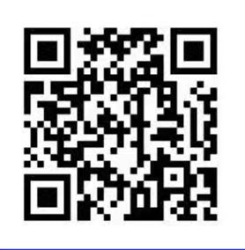

附件3-2

2024年广州市南沙区启慧学校招生流程

招生宣传

网上报名

（通过邮箱提交报名材料）

材料审核及反馈结果

学前和义务教育阶段现场材料审核及组织专家测评；职业高中阶段现场材料审核及组织专业测评、考核

公示录取名单

发放录取通知书

所有年段提交入学体检报告。

新生注册